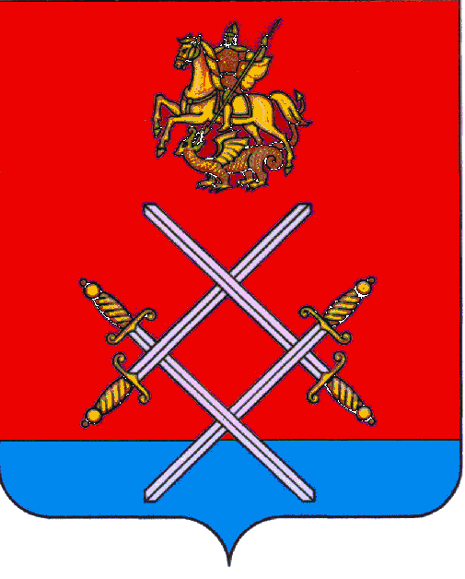

СОВЕТ ДЕПУТАТОВ
РУЗСКОГО ГОРОДСКОГО ОКРУГА
МОСКОВСКОЙ ОБЛАСТИ

РЕШЕНИЕ

от «_05___»___апреля________2017__г. №_2/1_

Об избрании Председательствующего на заседаниях Совета депутатов Рузского городского округа Московской области и наделении его полномочиями по подписанию нормативных правовых актов

В соответствии с Федеральным законом от 06.10.2003г. №131-ФЗ «Об общих принципах организации местного самоуправления в Российской Федерации",

Совет депутатов Рузского городского округа Московской области РЕШИЛ:

1. До избрания Председателя Совета депутатов Рузского городского округа Московской области избрать Председательствующим на заседаниях Совета депутатов Рузского городского округа Московской области Макаревича С.Б.
2. Наделить Председательствующего на заседаниях Совета депутатов Рузского городского округа Московской области полномочиями по подписанию нормативных правовых и иных актов Совета депутатов Рузского городского округа Московской области.
3. Опубликовать настоящее решение в газете "Красное знамя" и разместить на официальном сайте Рузского городского округа Московской области в сети Интернет.
4. Контроль за исполнением настоящего решения возложить на Председательствующего на заседаниях Совета депутатов Рузского городского округа Московской области.

Председательствующий С.Б. Макаревич

